Федеральное государственное бюджетное образовательное учреждение

высшего образования

«Чувашский государственный университет им. И.Н.Ульянова».

Кафедра вычислительной техники.

Предмет: Объектно-ориентированное программирование

**Лабораторная работа №2.**

**ДЕРЕВЬЯ. БИНАРНЫЕ ДЕРЕВЬЯ.**

Вариант 5.

Выполнил: Васильев Егор Юрьевич

студент группы ИВТ-41-20

Чебоксары, 2021.

**Цель работы** – ознакомление со способами представления деревьев и методами их прохождения, получение практических навыков программирования задач с использованием деревьев

**Индивидуальное задание**

Реализовать прохождение в горизонтальном порядке леса, представленного с помощью естественного соответствия бинарным деревом.

Узел дерева(Леса)

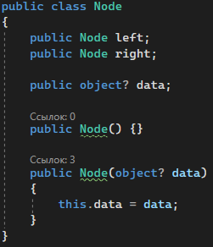

Добавление узла в дерево

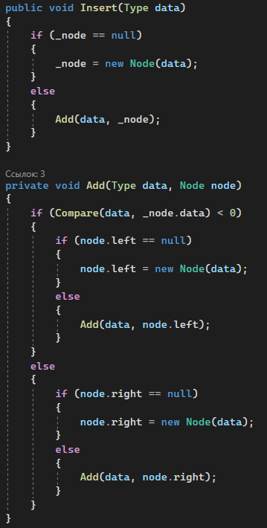

Вывод дерева на экран

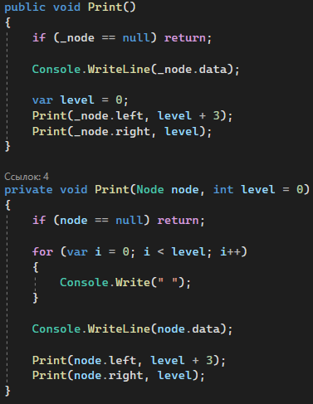

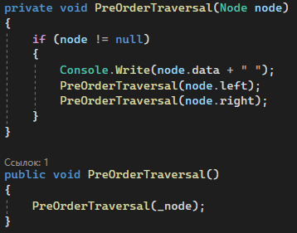 3.Префиксный обход дерева

4. Постфиксный обход дерева

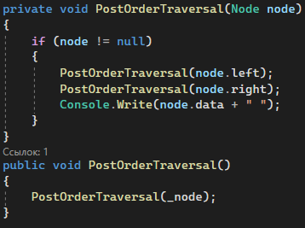

5. Инфиксный обход дерева

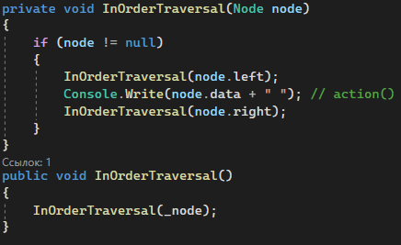

**Результат выполнения программы**

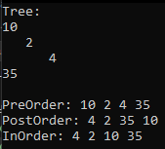

**Вывод:** практическим путем ознакомился со способами представления деревьев и методами их прохождения, получил практические навыки программирования задач с использованием деревьев.